Havdrup d. 31. marts 2021.

Forslag til generalforsamlingen i grundejerforeningen Ørnesædet II Rækkehusene, Stenløkke og Grønløkke tirsdag d. 20. april 2021.

- I forhold til bestyrelsesberetningen under punktet affald, har jeg en bekymring om, at vi fremover selv skal transportere vores mad/rest
affald over til pladsen. Hvis man så ikke er hjemme evt. på ferie på afhentningstidspunktet, så kan der gå op til 1 måned før spanden bliver tømt. Dette er meget uhygiejnisk og om sommeren kommer der nemt maddiker i løbet af bare 14 dage. Så lige mad/rest affaldet vil jeg gerne, at vi genforhandler med kommunen.
Vi i rækkehusene betaler årligt 3.115 kr. for affald, hvor parcelhusene betaler 3.741 kr. altså 626 kr. i difference. Parcelhusene får afhentet alt. Forslaget kunne være, at vi kunne betale lidt ekstra, for at beholde ”noget” afhentning på vores egen matrikel.

- Under punktet parkering, hvor der nævnes, at vi kæmper med for få parkeringspladser, vil jeg gøre opmærksom på, at nogle benytter
parkeringsbåse til at parkere deres scooter. Jeg synes ikke det er i orden, især når vi mangler pladser. Det ses også, at man benytter sig af en form for reservering af pladsen, således at når bilen skal ud og køre, så placeres scooterne på pladsen, indtil man kommer tilbage igen og så byttes der rundt igen. Hvordan takler vi dette?

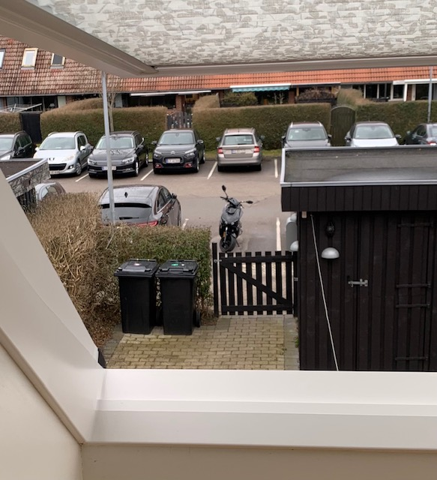

Med venlig hilsen

Anne Ammitzbøll
Stenløkke 13

